开卷终有益
——记刘勇工作室9月12日活动
文/王琴跃
撇开夏日的浮躁，我们迎来了凉爽的九月。暑气被细雨驱散，姐妹们在绵绵秋雨中共赴棠外，开始了咱们本学期第一次工作室学习。
经过两个月暑假的沉淀，大家都有所收获。本次活动中，大家精心准备了假期读书分享。周琳老师为大家带来了她的成果——《朝花夕拾》阅读指导。周琳老师活学活用，在暑期阅读《<骆驼祥子>阅读全程指导》后，制定了《朝花夕拾》的阅读指导。教师引领学生阅读名著《朝花夕拾》。解题——共读“小引”——分享老师的批注——自读《阿长与山海经》——联系检测——制定整本书阅读计划。在周琳老师分享后，工作室成员围绕“提高学生读书批注兴趣”问题进行了讨论。
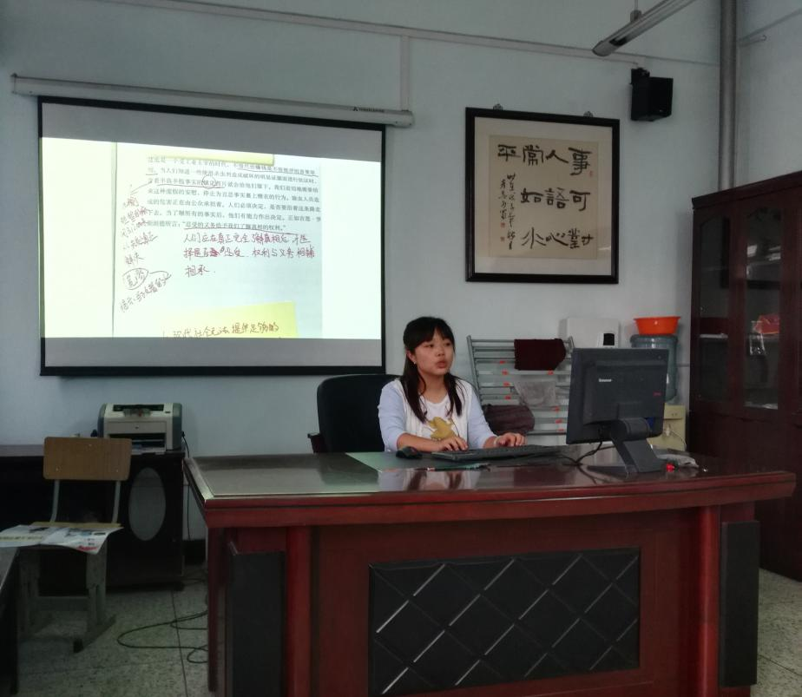
王琴跃老师向大家分享了她的读书感悟《不能忽略的阅读》。阅读《<骆驼祥子>阅读全程指导》后，她深刻认识到名著阅读的重要性，在书中找到了许多指导学生阅读的策略，并提出了自己的看法——“过程不可忽略，陪跑相当重要。 策略不可忽略，思维相当重要。研究不可忽略，生成相当重要。”
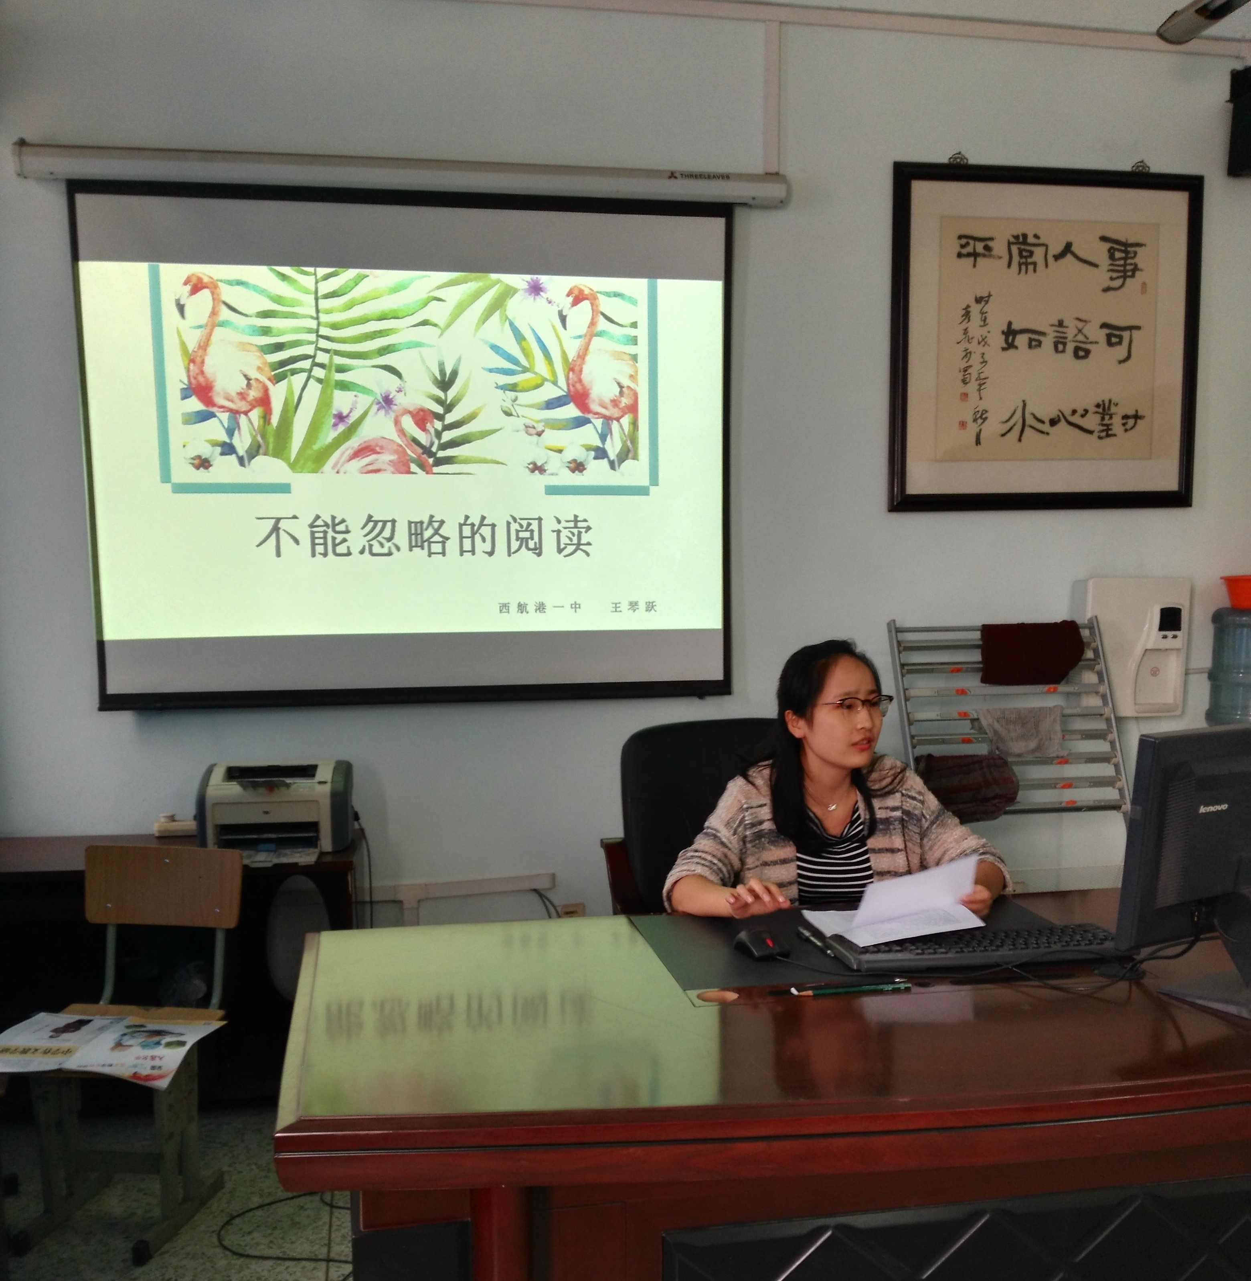
田安均老师的分享《行万里路，读万卷书》除了读书分享之外，还向大家介绍了历史纪实文学大家岳南先生的《大学与大师》。书中为我们再现了清华“终生校长”梅贻琦的风采。
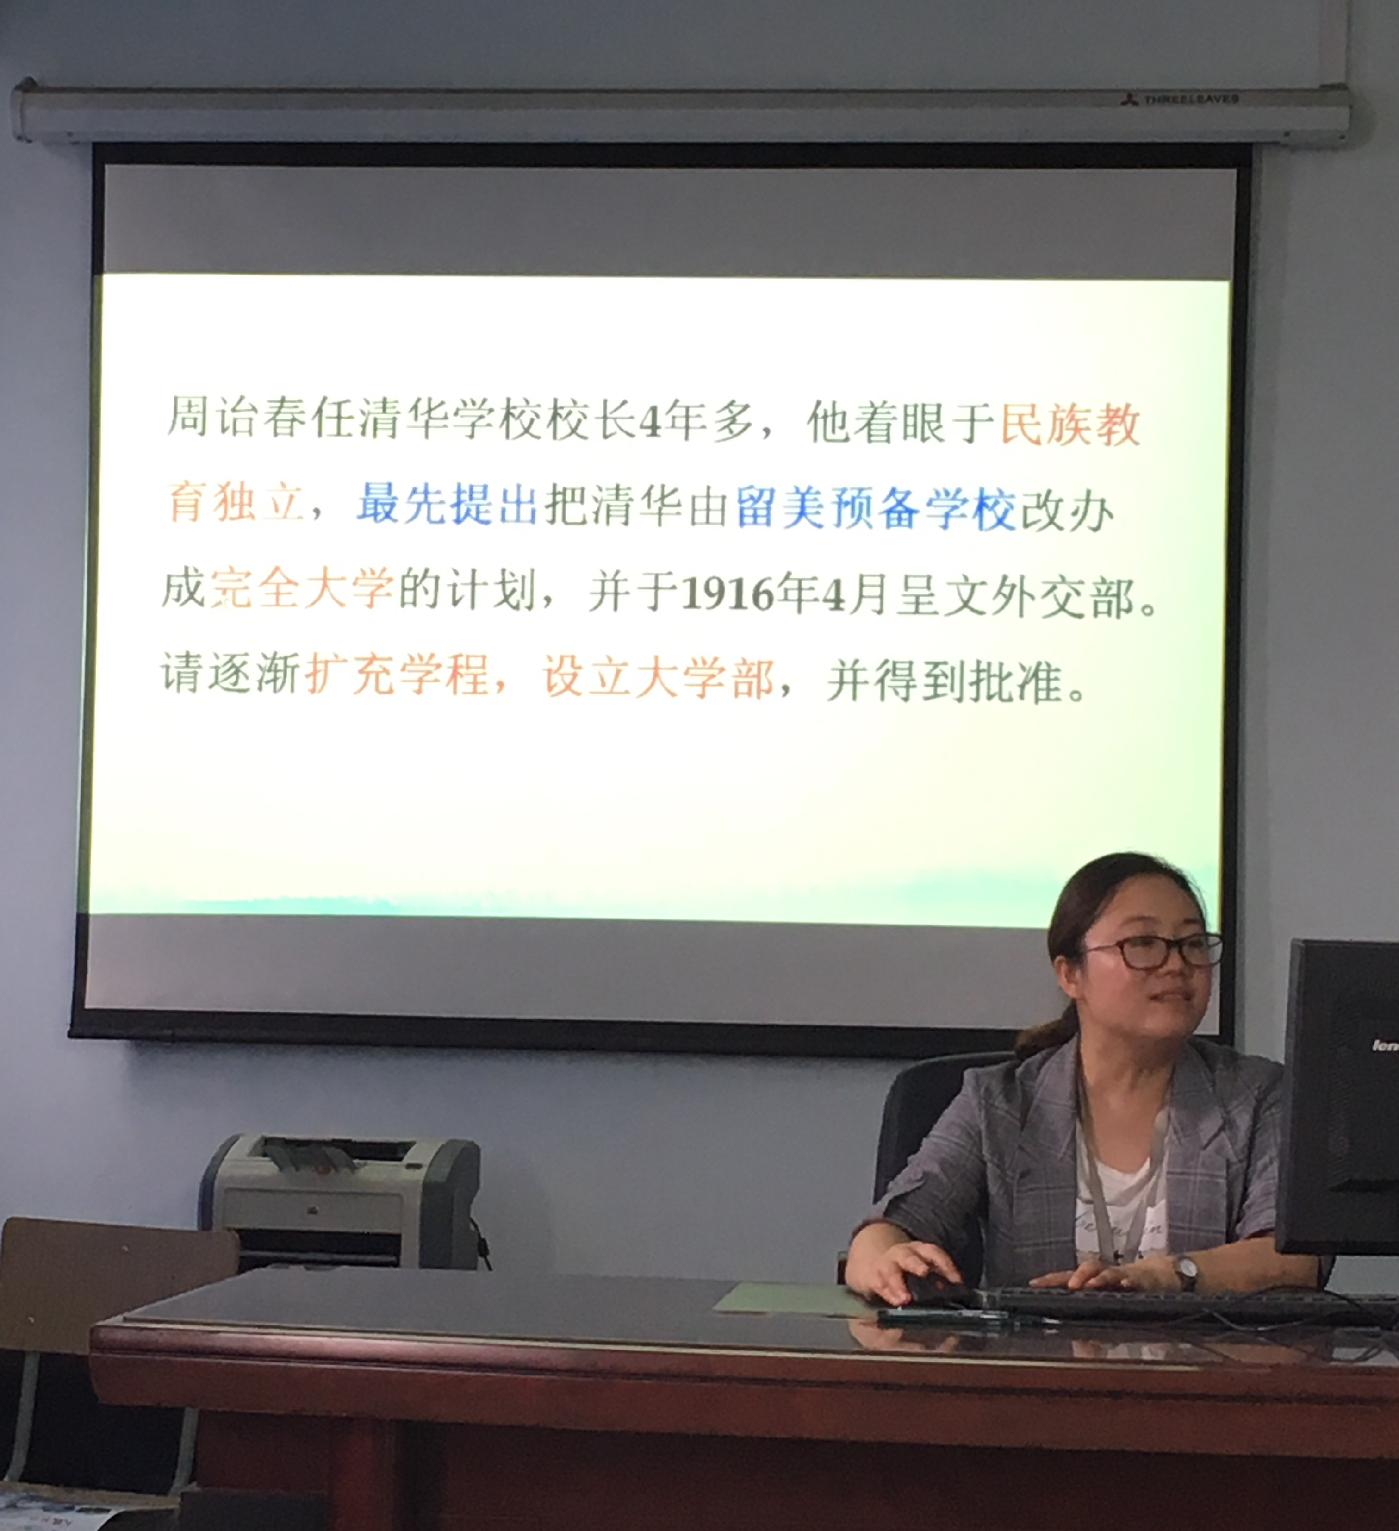
开卷，开阔了我们的眼界，启迪了我们的思维，增长了我们的见识，浸润了我们的心灵，让我们充满信心地前行。

